2022-2023学年第一学期期末教学质量评价操作说明

（同行评教）

尊敬的教师们：
网上评教是教学质量监控中的一个重要环节，实行网上评教是评价教学效果和反馈教学信息的一种有效手段，也是保证教学质量和深化教学改革的重要措施。除了学生评教外，同行评教是对学生评教的重要补充，其主要目的是广泛收集课堂教学质量状态数据，及时反馈同行教师对受评教师课堂教学的意见和建议，为教师改进教学和学校教学管理决策提供信息依据，并充分调动教师投入教学工作的积极性，进一步树立先进教学理念，促进优良教风、学风、校风的形成。本学期教师同行评价可以通过手机端和电脑端进行，现将评价操作流程和要求说明如下：

一、教师同行手机端评教

步骤一、下载喜鹊儿APP
在各大手机应用商店搜索下载喜鹊儿APP或者扫码下载。


步骤二、登录喜鹊儿APP
打开喜鹊儿APP，选择学校为连云港师范高等专科学校，输入学号和密码(初始密码为工号)，点击登录按钮。
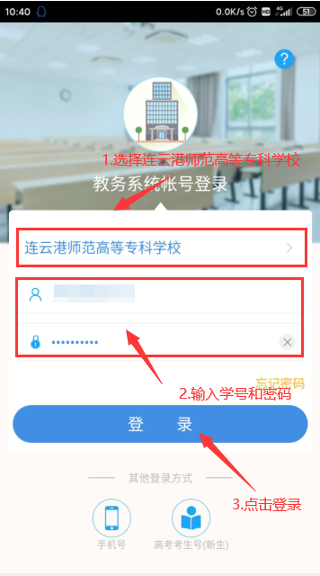

步骤三、初次登录修改密码
如果是初次登录喜鹊儿APP，为保证账号安全，登录后需修改初始密码。
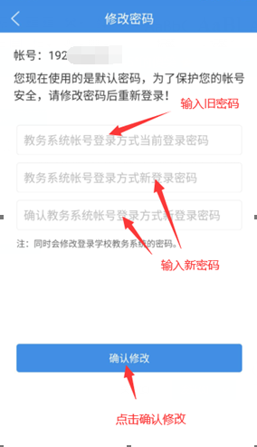

步骤四、教师手机端评价
1.点击“全部服务” -> “教师评教”进入手机端评教界面。

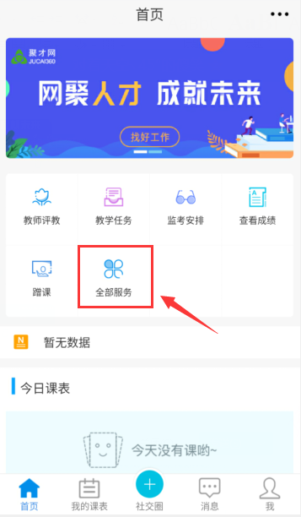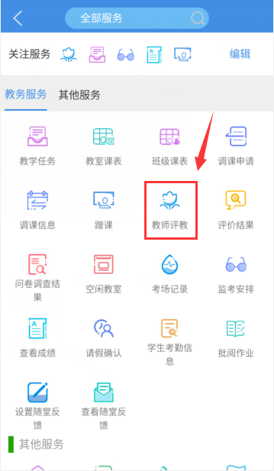
2.点击课程后面的“评价”按钮，根据教师上课情况及评价内容，选择相应的等级，点击右上角的“√”，在弹出的提示页面点击“提交”按钮，就完成了这门课的评教。
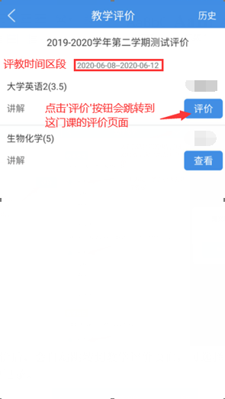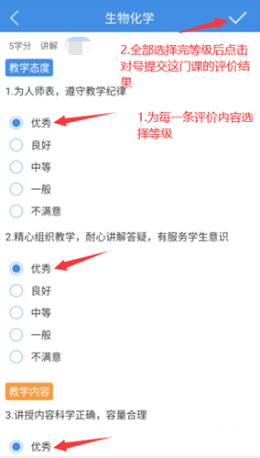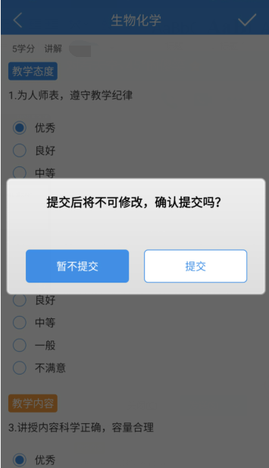
3.提交一门课的评价后，会自动跳转到教学评价页面，选择其他未评价课程进行评价，全部课程都评价完成后，即完成了本轮评价，可以通过该页面查看已评价的记录。

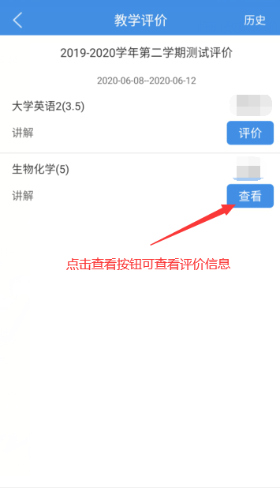

二、教师同行电脑端评教

一、登录系统
打开电脑浏览器，输入网址https://jwxt.lygsf.edu.cn/cas/login.action，进入用户登录界面，输入学号、密码（初始为工号）、验证码进行登录。
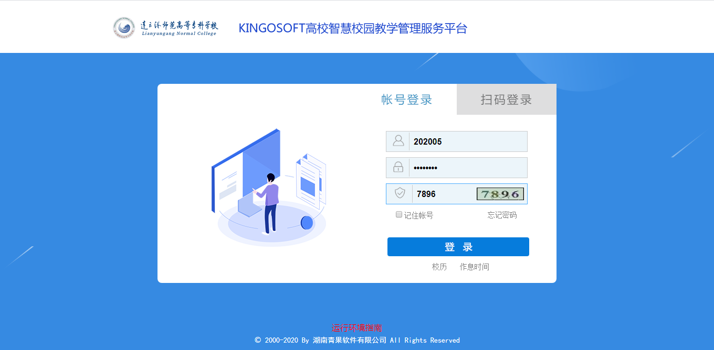

二、教师同行网上评价
1.点击“教学评价” -> “提交教学评价表”进入网上评价页面。
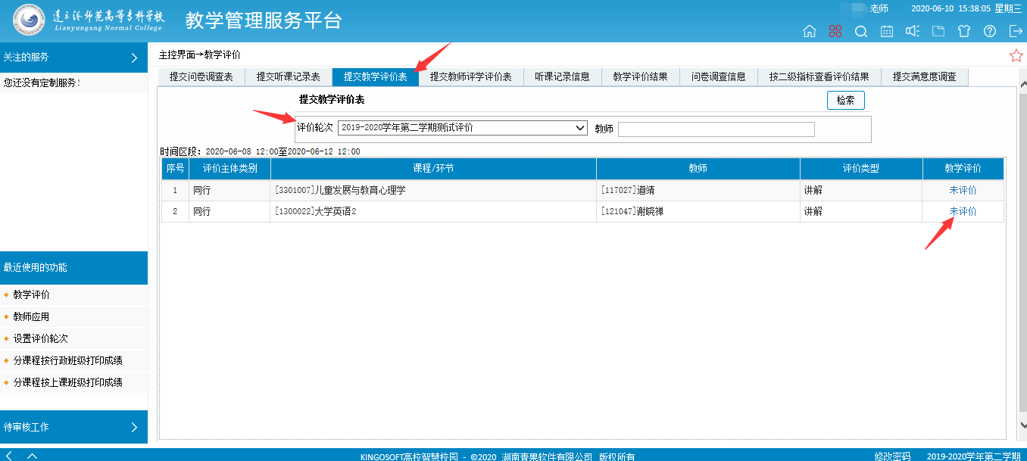
2.点击课程后面的“评价”按钮，弹出“提交教学评价表”界面，根据教师上课情况及评价内容，选择相应的等级，之后点击“提交”按钮，弹出“提交成功”即完成了这门课的评价。

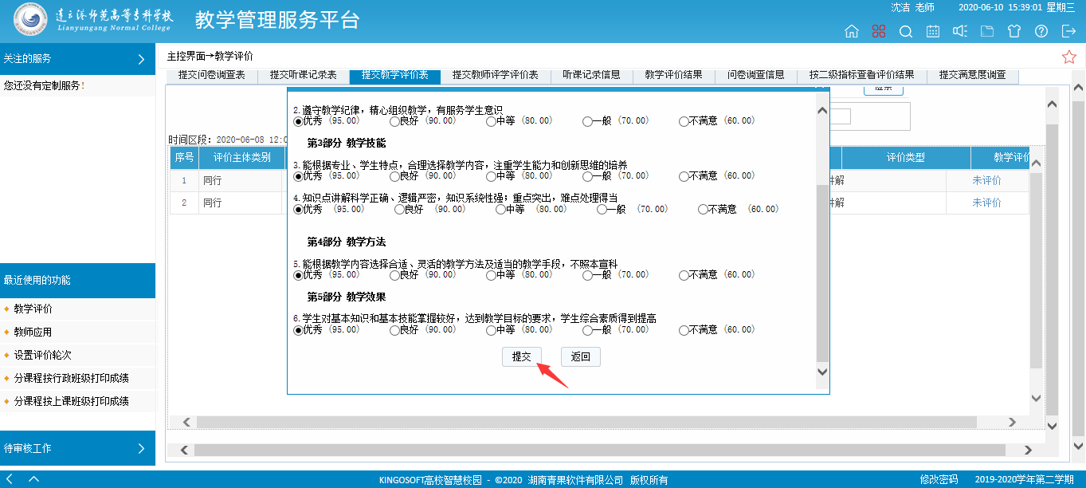
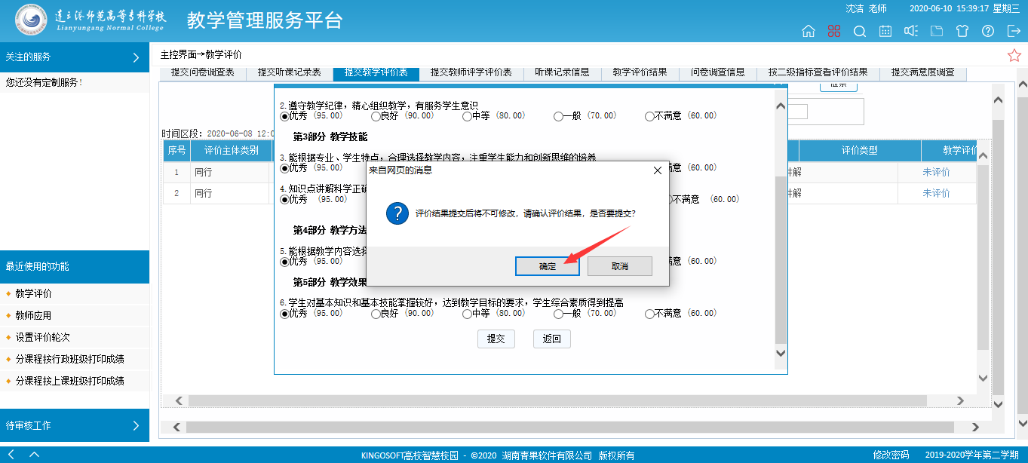
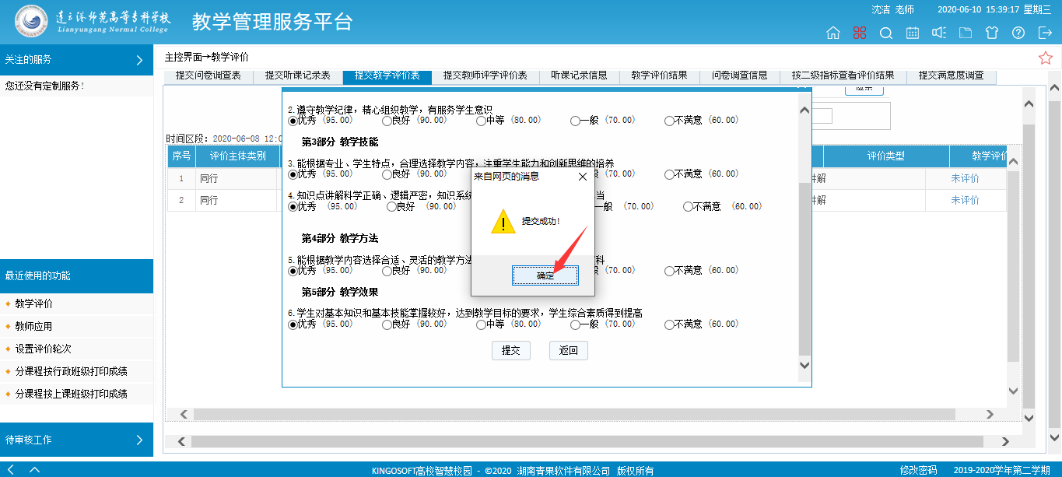
3.第一门课程评价完毕后，选择其他未评价课程进行评价，全部课程评价完成后，就完成了本轮教学评价，可在该页面点击“查看”按钮查看已评价信息。
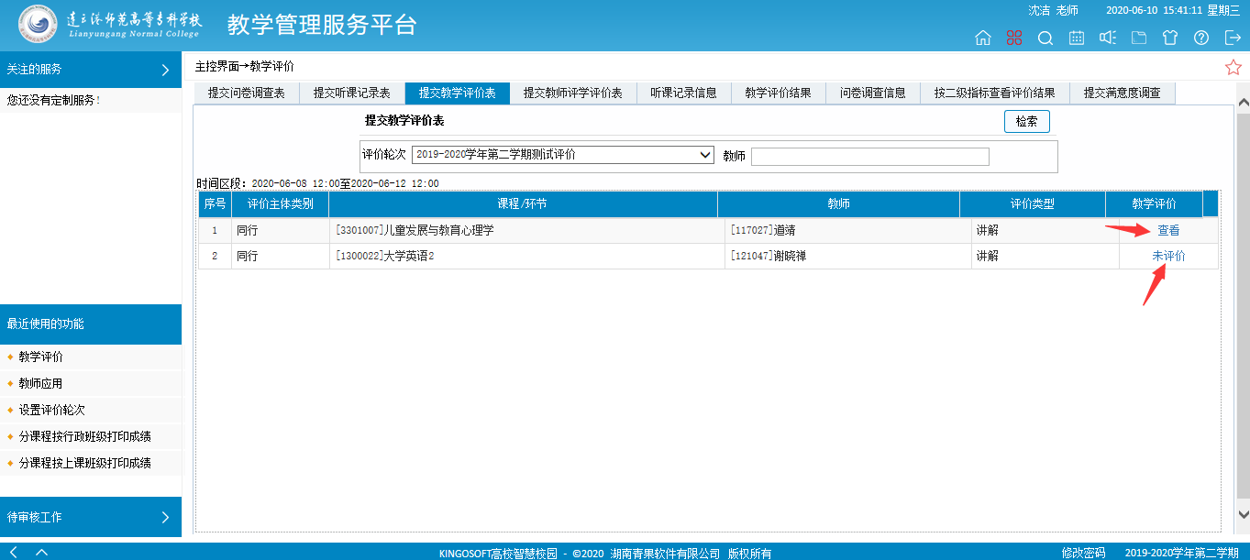

三、教师同行教学评价注意事项

1.教师们的评价信息采用完全匿名方式，在评价时既不要有任何后顾之忧，又要尊重同行教师及其工作，尽力要做到理性、客观、公正。

2.虽然教学评价会占用大家一定的时间，但为了不断提升教学质量，希望大家能够认真对待。评价系统有自动识别机制，若对同一位老师的几个评价选项作出完全相同的评价（如：全部“优秀”、“良好”或全部“不及格”等），系统将不予识别。
3.评价时间：本次评价从12月12日8:00开始至12月18日22:00止。若未能在规定时间内完成同行评教工作，届时将影响本人本学期在系统中所任课程成绩的正常录入工作和下学期拟承担教学任务的安排。
4.如评价过程有任何疑问或是建议，请发邮件到质量监督处邮箱（lszzljd222@163.com）留言。留言信息要尽量详尽，以便我们及时处理。

质量监督处 教务处
2022年11月29日

